数据库事务验证

1 验证隔离级别TRANSACTION_READ_COMMITTED 不会发生不可重复读

不可重复读：

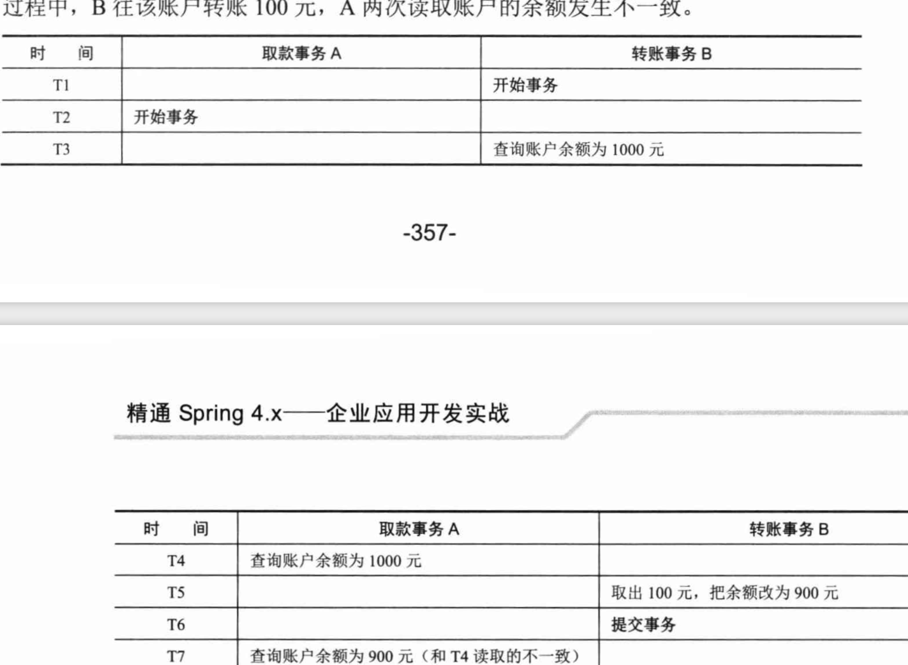

两个程序：

设置隔离级别TRANSACTION_READ_COMMITTED

TestUpdate执行事务B,先启动执行查询操作 查看url 的值为123 sleep 20s

TestQuery程序启动执行查询操作 查看url 值为123 sleep 20s

TestUpdate 执行update 操作 更新url 为 civen 并提交事务

Testquery 再次执行查询 发现值 仍是 123

前后查询一致没有发生不可重复读

但是当隔离级别 低的时候Testquery 前后两次查询结果就会不一致